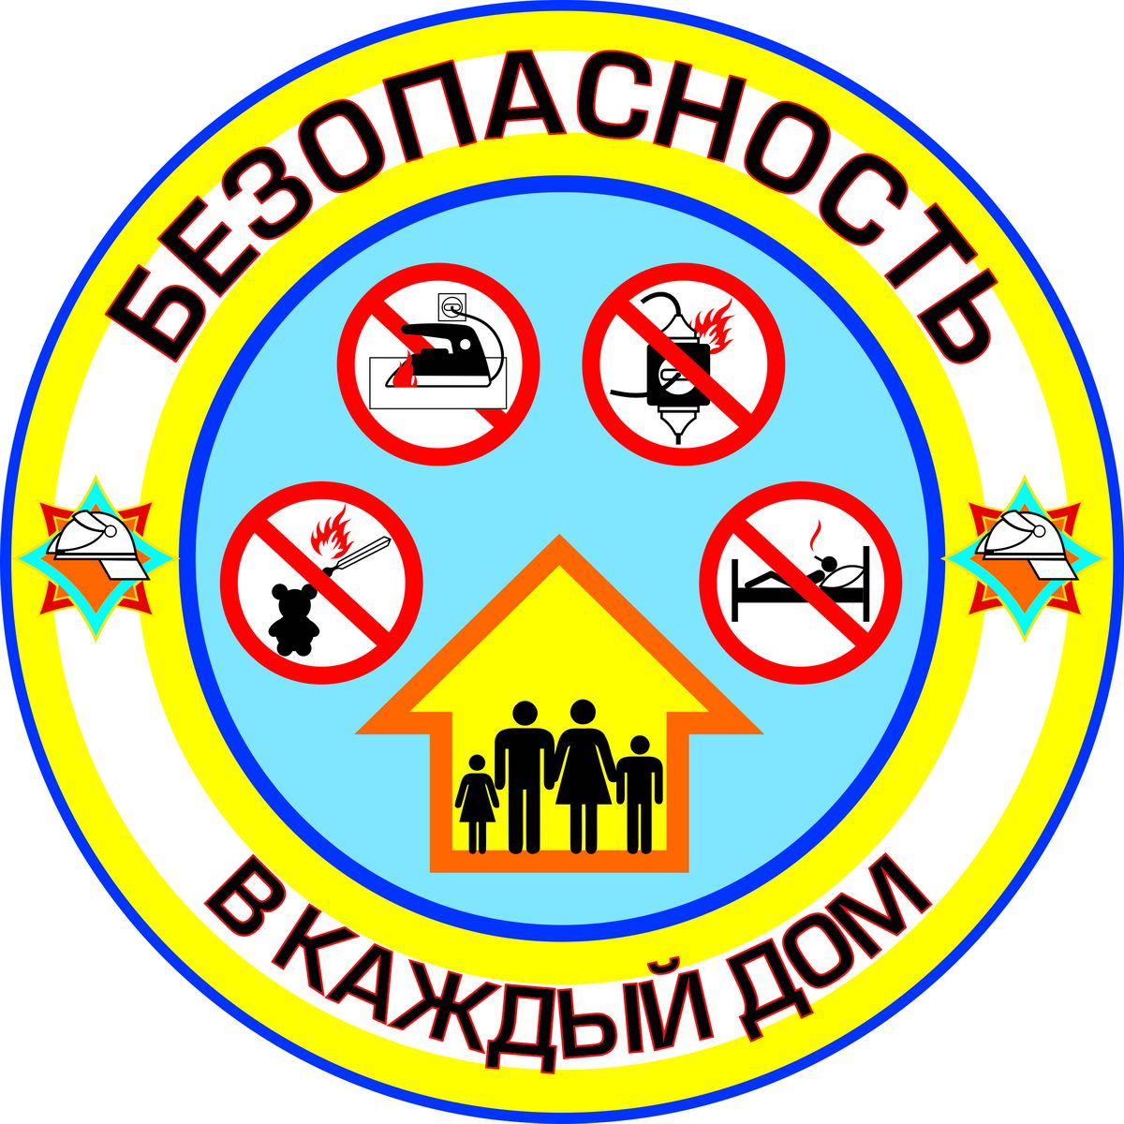

ЭКСПРЕСС-ИНФОРМАЦИЯ СЛУЖБЫ СПАСЕНИЯ 101

Цифры и факты
В период с 10 по16 января на территории города Мозыря и Мозырского района произошел 1 пожар и в 2 случаях сообщения о происшествиях не подтвердились. Всего с начала года на мозырщине отмечено 34 огненных происшествия. С начала года в Беларуси зарегистрировано 286 пожаров, жертвами огня стали 44 человека. Еще 208 человек было спасено работниками МЧС при ликвидации чрезвычайных ситуаций. МЧС напоминает: при чрезвычайной ситуации звоните по номеру 101 или 112. Берегите себя и своих близких!

Подгорание пищи на плите
10 января в 16 часов 41 минуту в дежурную службу МЧС поступило сообщение о том, что из окна квартиры, расположенной по адресу: г. Мозырь, ул.Полесская, идет дым. По прибытии к месту происшествия было установлено, что причиной тревоги стала оставленная без присмотра готовящаяся пища. МЧС напоминает: соблюдение противопожарных правил - залог безопасности. Не подвергайте себя и окружающих опасности!

Возгорание бани
16 января в 17 часов 1 минуту в дежурную службу Мозырского районного подразделения МЧС поступило сообщение о возгорании бани по улице Калинина. В результате пожара повреждена деревянная обшивка стен и потолка внутри парильного отделения, закопчены стены предбанника.Пострадавших нет. Рассматриваемая версия причины возникновения пожара - нарушение правил эксплуатации электросетей и электрооборудования. МЧС напоминает: исправность электросетей и оборудования – гарантия вашей безопасности!

Готовы к любой паводковой ситуации
Ежедневно в центре оперативного управления МЧС совместно с метеослужбами отслеживается ситуация и проводится мониторинг паводковой ситуации. К настоящему моменту критических уровней воды на реках региона специалисты не фиксируют, паводковая ситуация остается стабильной. Тем не менее, по всей области создано несколько специальных сводных отрядов, оснащенных соответствующими техническими средствами для спасения людей на воде. При необходимости по решению районной комиссии по ЧС на ликвидации последствий паводка могут быть задействованы плавательные средства разного типа. Также в распоряжении спасателей имеется водооткачивающая техника, часть которой находится на балансе предприятий и организаций. Стоит также отметить, что наиболее серьезный паводок в Гомельской области наблюдался в 2013 году, когда были подтоплены территории 21 района. В настоящее время, по данным специалистов, ведущих мониторинг, такой угрозы нет. Однако спасатели готовы реагировать на ситуацию при любом сценарии ее развития.

Безопасность в каждый дом
Неосторожное обращение с огнем - самая распространенная причина возникновения пожаров. Кроме того, в лидерах огненных происшествий - нарушение правил эксплуатации печного оборудования, электроприборов, а также детская шалость с огнем. Статистика свидетельствует, что более половины ЧП возникают по вине людей, которые не знали или безответственно отнеслись к выполнению правил пожарной безопасности.
Чтобы еще раз привлечь внимание жителей к этой теме, а также проблеме гибели в огне, с 24 января по 11 февраля во Мозырском районе пройдет республиканская акция МЧС «Безопасность – в каждый дом!». Акция пройдет в 3 этапов, а в центре внимания спасателей окажутся люди, злоупотребляющие алкоголем, престарелые граждане с активной жизненной позицией и жители сельских населенных пунктов. Особое внимание будет уделено также студентам вузов, лицеев и колледжей. Финальные мероприятия традиционно развернутся в торговых центрах, где посетителям будет предложено принять участие в работе интерактивные площадок по безопасности.

Мозырское районное подразделение МЧС.

